**[Thiết kế website là gì](https://thietkewebso.com/blog-cong-nghe/?q=thi%E1%BA%BFt+k%E1%BA%BF+website+l%C3%A0+g%C3%AC)?**

Website là một hoặc nhiều trang mạng trực tuyến được thiết kế liên quan với nhau nhằm giúp các doanh nghiệp quảng bá, trưng bày sản phẩm, dịch vụ để tiếp cận gần nhất với khách hàng. Website được xem là bộ mặt của doanh nghiệp và là cửa hàng trực tuyến kinh doanh các sản phẩm của công ty, cho nên bất kỳ một doanh nghiệp nào cũng đều đầu tư thiết kế website kinh doannh cho riêng mình.

[Thiết kế website](https://thietkewebso.com/blog-cong-nghe/?q=thi%E1%BA%BFt+k%E1%BA%BF+website) chính là công việc của các chuyên viên lập trình web, nhằm tạo ra những website có giao diện đẹp mắt, bố cục rõ ràng cùng các tiện ích chuyên nghiệp. Mỗi công ty, lập trình viên có cách thiết kế web khác nhau, điều quan trọng là phải mang đến hiệu quả cho việc kinh doanh của khách hàng. Ngày nay nhu cầu [thiết kế website kinh doanh](https://thietkewebso.com/blog-cong-nghe/?q=thi%E1%BA%BFt+k%E1%BA%BF+website+kinh+doanh)tăng mạnh vì mọi người đều chuyển hướng sang [kinh doanh online](https://thietkewebso.com/blog-cong-nghe/?q=kinh+doanh+online), nơi mà ai cũng cần có website để bán hàng, quảng bá thương hiệu, sản phẩm, dịch vụ.

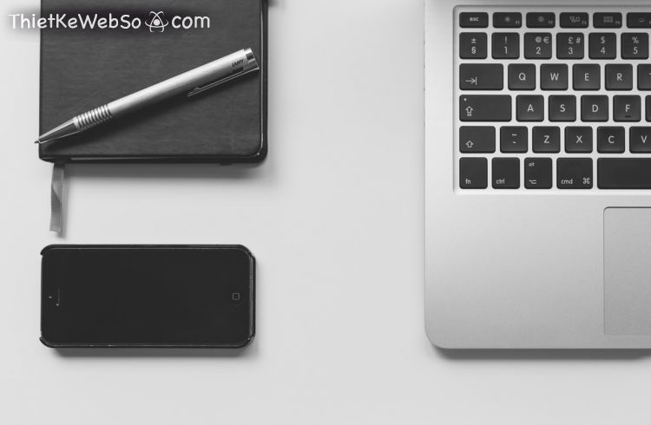

[**Giao diện thiết kế website đẹp**](https://thietkewebso.com/blog-cong-nghe/?q=giao+di%E1%BB%87n+thi%E1%BA%BFt+k%E1%BA%BF+website+%C4%91%E1%BA%B9p)**là như thế nào?**

Tiêu chí đầu tiên đó chính là [giao diện website](https://thietkewebso.com/blog-cong-nghe/?q=giao+di%E1%BB%87n+website). Giao diện chính là bộ mặt của website gây ấn tượng đầu tiên cho khách hàng. Chính vì thế, giao diện có một vai trò vô cùng quan trọng. Giao diện của website phải được thiết kế làm sao để gây ấn tượng cho khách hàng nhằm mang lại sự kích thích tò mò ngay lập tức cho khách hàng.

Tuy nhiên, trong thực tế có rất nhiều các [thiết kế website](https://thietkewebso.com/blog-cong-nghe/?q=thi%E1%BA%BFt+k%E1%BA%BF+website) có giao diện theo một khuôn mẫu có sẵn không có dấu ấn đặc biệt hay sự khác biệt, phá cách. Điều đó sẽ khiến cho người dùng cảm thấy nhàm chán. Chính vì thế trong quá trình [thiết kế giao diện cho website](https://thietkewebso.com/blog-cong-nghe/?q=thi%E1%BA%BFt+k%E1%BA%BF+giao+di%E1%BB%87n+cho+website) bạn nên áp dụng những yếu tố sau.



**Tính hiện đại trong các cách [thiết kế web](https://thietkewebso.com/blog-cong-nghe/?q=thi%E1%BA%BFt+k%E1%BA%BF+web)**

Mỗi ngày, mỗi giờ trôi qua công nghệ thông tin lại có sự đổi mới và con người phải không ngừng tìm tòi để bắt kịp xu hướng hiện đại. Và để bắt kịp xu hướng đó thì bạn phải có sự thay đổi của bản thân, đương nhiên sự thay đổi đó phải đem lại những lợi ích lớn nhất cho bạn.

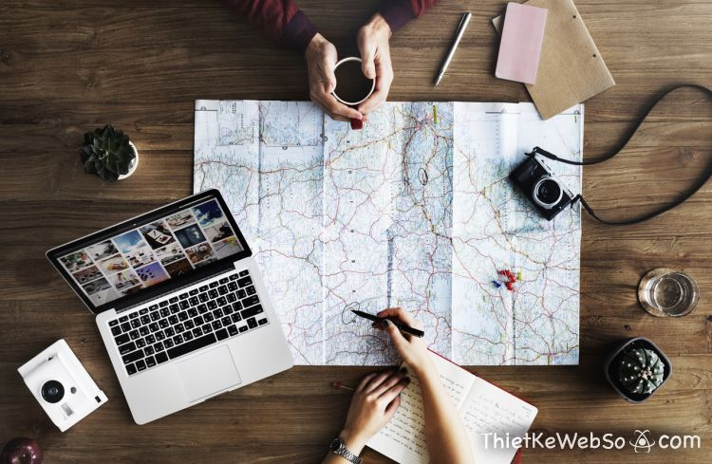

**Tính sáng tạo**

Mỗi trường phái [thiết kế website](https://thietkewebso.com/blog-cong-nghe/?q=thi%E1%BA%BFt+k%E1%BA%BF+website) có cách thiết kế web riêng biệt của mình, nhưng muốn tồn tại trong thị trường cạnh tranh khốc liệt này thì tính sáng tạo phải được đặt lên hàng đầu. Yếu tố sáng tạo là cần thiết và quan trọng nhất đối với các nhà thiết kế khi phải tiếp thị website. Nhằm mục đích tạo ra một website có tính khai thác tốt mọi khía cạnh và từ đó truyền đạt những thông diêp và tư tưởng với khách hàng nhằm thu hút và tạo ra sự ấn tượng.

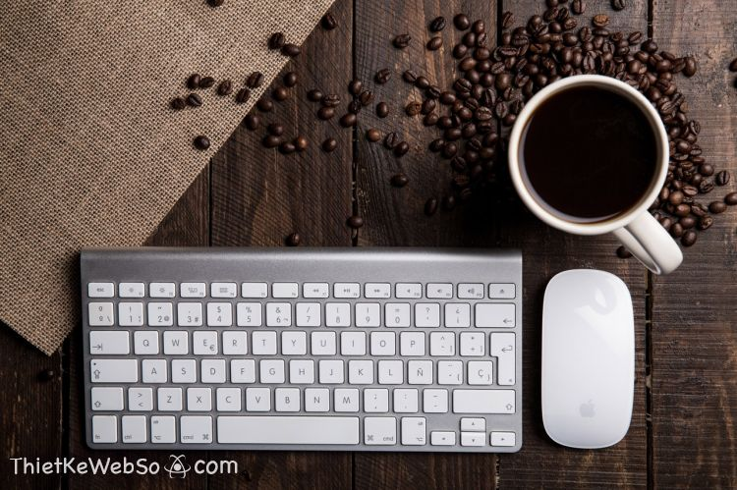

**Sự hữu dụng**

Đây cũng là một tiêu chí hàng đầu khi đánh giá một cách [thiết kế web đẹp](https://thietkewebso.com/blog-cong-nghe/?q=thi%E1%BA%BFt+k%E1%BA%BF+web+%C4%91%E1%BA%B9p) nào đó, bởi mục đích chính mà nó hướng tới đó chính là mang đến cho khách hàng những giá trị thực sự tốt nhất. Nếu website của bạn có thể giúp khách hàng tìm kiếm nhanh nhất thông tin mà họ cần thì tức là website của bạn đã đạt được tiêu chí hữu dụng. Tuy nhiên, để làm được điều này thì không phải là điều đơn giản. Bạn phải thiết kế giao diện làm sao cho các thanh menu được sắp xếp theo bố cục rõ ràng, vị trí phải đảm bảo được tính phù hợp thuận tiện và khoa học nhất, để khách hàng có thể nhanh chóng tìm kiếm được những gì mà họ mong muốn. Điều này còn rất quan trọng đối với mộ website bán hàng.

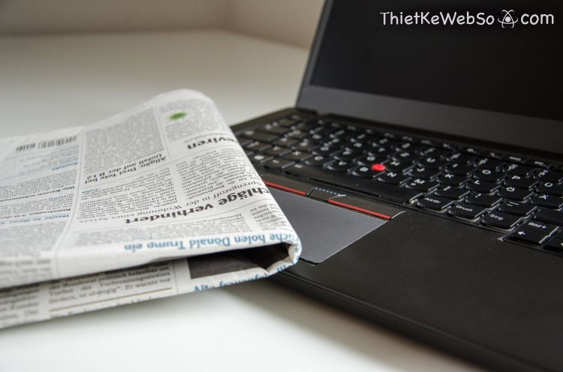

**Nội dung web đẹp và chuyên nghiệp**

Thành phần quan trọng và cốt lõi nhất trong tất cả các website đó chính là nội dung bài viết. Khi [thiết kế website đẹp](https://thietkewebso.com/blog-cong-nghe/?q=thi%E1%BA%BFt+k%E1%BA%BF+website+%C4%91%E1%BA%B9p) cần chú ý nội dung trên website không chỉ đảm bảo tính thống nhất, mà còn phải hấp dẫn khách hàng ngay trong cách thức trình bày. Nội dụng trình bày đẹp và khoa học mới có thể tạo ra được một trang web đẹp. Để làm được điều đó thì nội dung của bạn cần phải đảm bảo những yếu tố sau:

– Nội dung phải được phân chia theo bố cục rõ ràng.

– Kích thước chữ vừa phải, font chữ dể đọc.

– Màu nền không được trùng với màu chữ.

– Video và hình ảnh trong bài viết cần phải được minh họa chính xác nội dụng và có tính truyền tải thông tin cao. Đặc biệt, bạn cần lưu ý tránh sử dụng những hình ảnh và văn bản mang tính trang trí.